Sarktól sarkig – Amundsen
BY CSIZMADIA ATTILA · 2019/11/12

Az Amundsen (2019) a legendás sarkkutató-felfedező teljes éltét dolgozza fel. A norvég-svéd-cseh alkotás bebizonyítja újra, hogy a valós eseményeken alapuló történetek bőven hordoznak annyi érdekességet, ami egy jó filmhez szükséges.

Roald Amundsen a saját életét egy nagy közügynek szentelve, az emberi kapcsolatait, mások életét kihasználva fanatikusan tör az céljai felé, amely emberfeletti áldozatokat követelt meg tőle.
Ravn Lanesskog forgatókönyvíró és Espen Sandberg rendező igyekeznek úgy hitelesek maradni, hogy hús-vér emberek, karakter által mutatják be magát a legendás felfedezőt és az őt körülvevő embereket. Az alkotók nem ítélkeznek a feszültségektől sem mentes valós helyzetek bemutatásával. A párbeszédek életszerűek és hitelesek. Az elmúlt hónapokban gyakran jutott eszembe egy fiatal színésszel folytatott beszélgetésem, mely során azt mondta nekem, hogy a filmforgatások alatt gyakran érzi azt, amikor a kezébe kapja a szöveget, hogy „emberek így nem beszélnek”. Az Amundsen című film megtekintése közben erre egyszer sem gondoltam.

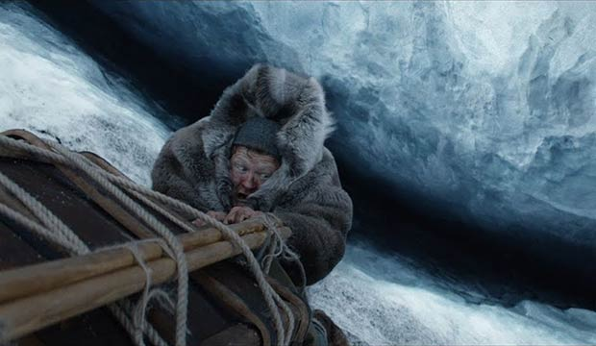
Az életrajzi koprodukciós film tökéletesen megoldja azt a feladatát, hogy megismerjük a múlt század tízes és húszas éveinek földrajzi felfedezéssel foglalkozó skandináv és angolszász világát, valamint az aktuális korszellemet és hangulatot. Espan Sandberg rendező sokat tesz azért, hogy megértsük, mitől más egy olyan ember a jó és rossz jellembeli tulajdonságaival együtt, aki valami olyat tesz, amihez másnak nincs meg a képessége, érzéke, tudása és leginkább bátorsága. Hívhatjuk ezt fanatizmusnak, mely az emberi érzelmek rovására érvényesül, és ezáltal viselkedésével a hozzá közelállókat bánthatja, sértheti. A filmből az is kiderül: Roald Amundsen sohasem árult zsákbamacskát. Egyértelműen közölte a környezetével, hogy számára mindig az adott cél lebeg: elsőnek eljutni a Déli-sarkra, majd az Északi-sarkra és kitűzni oda a norvég zászlót. Ezzel a mentalitásával rengeteg csodálót, de sok irigykedőt és ellenséget is szerzett. Roald Admundsen történetét természetesen lehet ismerni, de biztos kevesen vannak tisztában annak minden részlettel, tehát javasolom, hogy aki meg akarja nézni a filmet, az ne kövessen el „önspoilerezést” és csak a megtekintés után „guglizza” meg a híres felfedezőt.
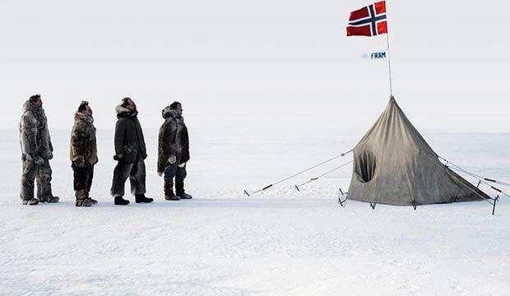
Pal Sverre Hagen olyan karizmatikus színész, mint amilyen Amundsen személyisége lehetett, mert egy-egy tekintetével, egy-egy gesztusával olyan nagy erővel hat, hogy nem érezhetjük azt, hogy elnagyolná, vagy eltúlozná a rábízott karakter személyiségvonásait. A színészi játékán keresztül megismerjük a nagyszerű felfedezőt, de szembesít minket Amundsen esendő, emberi kapcsolatait romboló oldalával is A címszereplő hiteles és erős színészi játékában partnere Mads Sjogard Pettersen a báty, és Katherine Waterston a fiatal szerelme szerepében.
Ki kell emelni Pal Ulvik Rokseth operatőr képi világát, mely lenyűgözően mutatja be a zord sarkvidéket, miközben a kisebb terekben játszódó jelenetek feszült hangulatával is elragadja a nézőt.

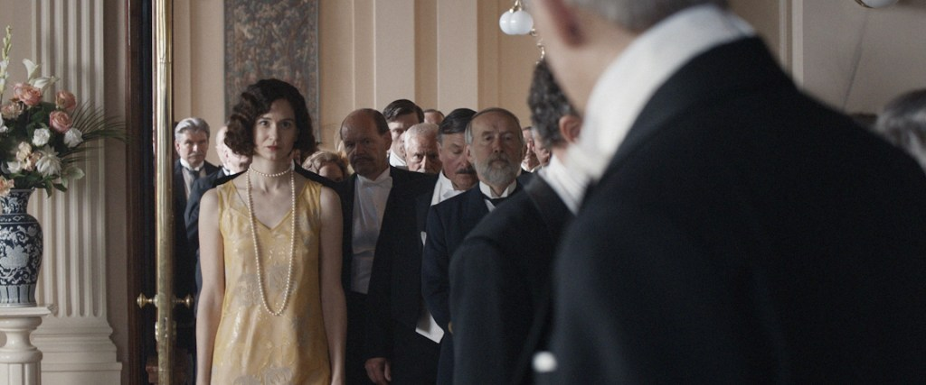

Én a 125 perces Amundsent nem éreztem hosszúnak, mivel még a leglassultabb jelenetek is fenntartották a figyelmemet, érdeklődésemet.
